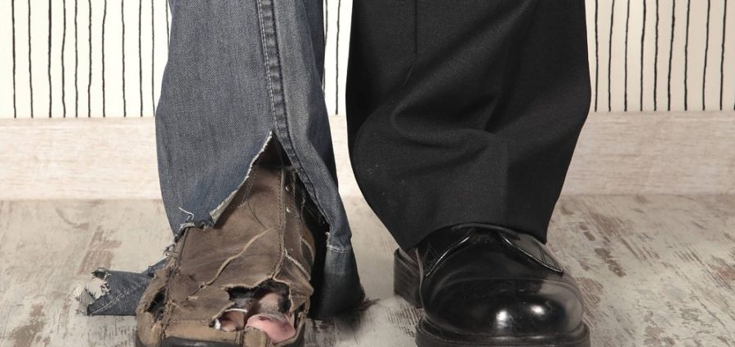

Cada vez más desiguales y menos conscientes de ello

Entre despistes y cortinas de humo, nos olvidamos de una enfermedad social que se desarrolla en el silencio de muchos barrios y pueblos olvidados.


Álvaro Lobo sj
19 ENERO, 2022, 10:25 AM

Hace pocos días, una noticia en prensa afirmaba que la brecha de la desigualdad social se había agrandado en España. Una noticia discreta, de esas que te tienes que fijar mucho, pues no habla ni de macrogranjas, ni de Djokovic, ni de Boris Johnson, pero que por desgracia afecta cada vez a más gente. Y resulta curioso porque este era un tema importante en el siglo XIX y, por supuesto, en el XX, al menos para algunos políticos, para sindicatos y para algunas personas de Iglesia. Y es que detrás no solo está la cuestión de la lucha de clases, de la injusticia social y de cómo se quiera interpretar, está la cohesión de una sociedad que se divide más entre ricos y pobres, la posibilidad de acabar viviendo con bastante precariedad o el caldo de cultivo perfecto para nacionalismos y para populismos ávidos de encontrar un salvador y un culpable. Basta con hacer un poco de memoria…
De un tiempo a esta parte se nos ha olvidado que hay gente que tiene muchas más oportunidades que otras por haber nacido en un barrio o en una ciudad determinada. Y el sistema en toda su complejidad —lejos de remediarlo— reduce las oportunidades de los que menos tienen y favorece a los que más suerte tuvieron, siempre bajo capa de méritos. Algo que vemos en países menos desarrollados y que nos escandaliza mucho, pero que aquí en Europa ya no nos duele tanto porque, oye, mira, siempre hubo clases.
Y estos lapsus en la sociedad nos recuerdan a las películas donde se comete un golpe con mayúsculas, del tipo de La Jungla de Cristal III o de Ocean’s Eleven. Provocar una alerta general y distraer al personal para poder delinquir a placer. Y es que por delante del drama de la desigualdad hemos antepuesto otras causas loables e importantes por buenismo, ignorancia o malicia —y que no pienso nombrar para que nadie se quede solo con eso—. Problemas serios, eso sí, pero que no nos permiten ver más allá y que tienen buenas dosis de ideología y de intereses de políticos y medios de comunicación de un signo y de otro. Y aquí radica otro de los problemas, que el olvido de la sociedad abre la puerta al resentimiento, y eso hace que además de una injusticia tengamos una desgracia a la vuelta de la esquina.
Algunos no lo quieren ver porque viven muy bien. Muchos lo podrían ver, pero ya no les interesa. Otros lo ven solo cuando les interesa. Bastantes lo ven, pero quieren seguir viviendo bien. Y demasiados lo sufren, lo ven y nadie les da la palabra… Y así entre despistes y cortinas de humo, nos olvidamos de una enfermedad social que se desarrolla en el silencio de muchos barrios y pueblos olvidados y provocará desencanto y más de un dolor de cabeza, dividirá la sociedad aún más y generará otros tantos problemas. No obstante, ya está aquí, de momento ya ataca al octogenario viudo al que le cuesta pagar la luz, al joven que tiene que cambiar de ciudad para poder trabajar o al matrimonio con hijos que vivirá siempre de alquiler.

https://www.mensaje.cl/cada-vez-mas-desiguales-y-menos-conscientes-de-ello/

